Ответы
Всероссийской дистанционной викторины «Физики – лирики»
5 - 6 классы
I РАУНД
СТАНЦИЯ «СИМВОЛИЧЕСКАЯ»
За каждую правильно заполненную ячейку таблицы – 1 балл
Примечание: синонимы не являются правильным ответом.

Ответ:
№ | Символы, знаки, термины
1 | Метр
2 | Формула
3 | Скобки
4 | Фигура
5 | Двоеточие
6 | Аргумент

II РАУНД
СТАНЦИЯ «БИОГРАФИЧЕСКАЯ»
За каждое правильное соответствие – 2 балла
Ответ:
№ портрета | 1 | 2 | 3 | 4 | 5
Буква | Г | Д | А | Б | В

III РАУНД
СТАНЦИЯ «ХУДОЖЕСТВЕННАЯ» ИЛИ «В МАСТЕРСКОЙ ХУДОЖНИКА»

За каждый правильный ответ части А и Б – 1 балл
Ответ:

№ | Название
1 | Автопортрет 1809-10 г.г.
2 | Lucretia Pickering Walker Morse 1822 г. (жена Лукреция Уокер)

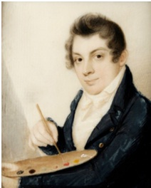
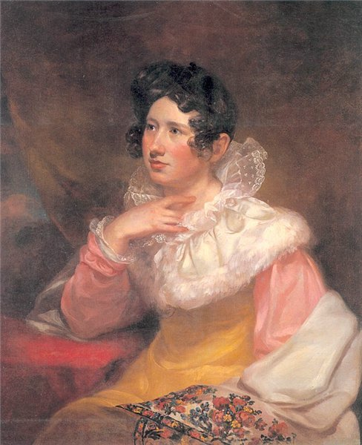
IY РАУНД
СТАНЦИЯ «ИЗОБРЕТАТЕЛЬСКАЯ»

За каждый правильный ответ части А и Б – 1 балл
Примечание: за каждый ошибочный или лишний ответ – минус 2 балла

Ответ:
 | №
Изобретения (часть А) | 1; 3
Открытия (часть Б) | 1; 2

Y РАУНД
СТАНЦИЯ «ДРУЖЕСКАЯ»
За каждый правильный ответ – 1 балл
Ответ:

№ | Художественное произведение | Научное открытие или явления природы
1 | Небесный свод, горящий славой звездной,  Таинственно глядит из глубины, –  И мы плывем, пылающею бездной  Со всех сторон окружены. (Ф.И. Тютчев) | Переданы ощущения человека, вышедшего в открытый космос
2 | Сияла в ореоле солнечном луна,  Её съедала черная дыра.  Луны печальной поглощался лик,  Возможно, просто нам не слышен крик... (И.А.Мордовина) | Затмение
3 | Летний гость все раскалил,  Стал асфальт, как печка.  «Ох, скорей бы дождь полил!» –  Просит наша речка.  «Сохнуть я уже устала,  Из-за гостя мельче стала!» (загадка) | Зной
4 | А ночью случилась гроза, - недаром так припекало днём и низко летали ласточки. Ванятка всегда спал крепко ... и вдруг сквозь веки почуял, кто - то заглянул, ярко - синий, режущий. И опять заглянул, да так нестерпимо, что он открыл глаза. Сквозь щели ставней лился свет дрожа, потом погас, и стало непроглядно черно, глухо. Ванятка зажмурился, а сквозь веки опять заглянул ослепительный свет и погас. Он вскочил ничего не видя. Стало невыносимо страшно - не от того, что вспыхивал этот ослепительный свет, а от того, что вспыхивал он молча... заворчал гром. Упали тяжелые капли. Густо посыпал дождь. Гром раскатывался, заполняя все: сквозь мелькавшую мутно - белёсую сетку дождя ничего не было видно. Отдавшись отчаянию весь мокрый, Ванятка как стоял, сел на корточки, не зная, где он, и горько всхлипывал, глотая слезы вместе со сбегающими по лицу дождём. А гром то оглушал, потрясающим треском, то ровно, как множество колёс раскатывал во все направления, то глухо ворча, смолкал. (А.С.Серафимович) | Молния
5 | «Торопливо мальчик послюнявил палец и, подняв, стал медленно поворачивать. С той стороны, откуда неумолимо тянул ветерок, в пальце почувствовалось ощущение холода». (А.С. Серафимович) | Испарение

YI РАУНД
СТАНЦИЯ «ЮМОРИСТИЧЕСКАЯ»
За каждый правильный ответ – 2 балла.
Ответ:
№ | Фамилия, имя
1 | Альберт Эйнштейн.
2 | Андрей Гейм
3 | Дмитрий Иванович Менделеев
4 | Михайло Васильевич Ломоносов

YII РАУНД
СТАНЦИЯ «ТВОРЧЕСКАЯ»
Напиши небольшое сочинение на тему тему «Каким должен быть современный учёный».
За сочинение – max. 8 баллов.
Критерии, по которым оценивается сочинение
Оригинальность авторского решения – до 3 баллов
Глубина понимания темы сочинения и убедительность приводимых в сочинении суждений – до 3 баллов
Последовательность и логичность изложения – до 1 балла
Следование нормам речи – до 1 балла
Наличие орфографических и пунктуационных ошибок – минус 1 балл
Наличие речевых ошибок – минус 1 балл
Примечание: объем сочинения не является определяющим при выставлении баллов: важны самостоятельность и оригинальность.
PS: за одинаковые (идентичные) сочинения баллы снимаются.

